МІНІСТЕРСТВО ОСВІТИ І НАУКИ УКРАЇНИ

НАЦІОНАЛЬНИЙ УНІВЕРСИТЕТ "ЛЬВІВСЬКА ПОЛІТЕХНІКА"

Кафедра інформаційних систем та мереж

Лабораторна робота №1

з дисципліни

«Спеціалізовані мови приграмування»

на тему

«Введення в Python»

Виконав:

ст. гр. РІ-32

Сергій БИХНЮК

Прийняв:

Сергій Щербак

Львів – 2024

**Мета роботи:**

створення консольної програми-калькулятора за допомогою основних синтаксичних конструкцій Python, з іншим завданням на заміну тестуванню та валідації:

**Завдання:**

**Завдання 1**: Введення користувача

Створіть Python-програму, яка приймає введення користувача для двох чисел і оператора (наприклад, +, -, *, /).

**Завдання 2**: Перевірка оператора

Перевірте чи введений оператор є дійсним (тобто одним із +, -, *, /). Якщо ні, відобразіть повідомлення про помилку і попросіть користувача ввести дійсний оператор.

**Завдання 3**: Обчислення

Виконайте обчислення на основі введення користувача (наприклад, додавання, віднімання, множення, ділення) і відобразіть результат.

**Завдання 4**: Повторення обчислень

Запитайте користувача, чи він хоче виконати ще одне обчислення. Якщо так, дозвольте йому ввести нові числа і оператор. Якщо ні, вийдіть з програми.

**Завдання 5**: Обробка помилок

Реалізуйте обробку помилок для обробки ділення на нуль або інших потенційних помилок. Відобразіть відповідне повідомлення про помилку, якщо виникає помилка.

**Завдання 6:** Десяткові числа

Змініть калькулятор так, щоб він обробляв десяткові числа (плаваючу кому) для більш точних обчислень.

**Завдання 7**: Додаткові операції

Додайте підтримку додаткових операцій, таких як піднесення до степеня (^), квадратний корінь (√) і залишок від ділення (%).

**Завдання 8**: Функція пам'яті

Реалізуйте функцію пам'яті, яка дозволяє користувачам зберігати і відновлювати результати. Додайте можливості для зберігання та отримання значень з пам'яті.

**Завдання 9**: Історія обчислень

Створіть журнал, який зберігає історію попередніх обчислень, включаючи вираз і результат. Дозвольте користувачам переглядати історію своїх обчислень.

**Завдання 10**: Налаштування користувача

Надайте користувачам можливість налаштувати поведінку калькулятора, таку як зміну кількості десяткових розрядів, які відображаються, або налаштування функцій пам'яті.

**Код програми:**

from nis import match

class Calculator:

def __init__(self):

self.num1 = 0

self.num2 = 0

self.operator = ''

def get_operator(self):

self.operator = input("Виберіть операцію (+, -, *, /, ^, √, %): ").strip()

return self.operator

def get_numbers(self):

# Введення двох чисел, якщо оператор не √ (корінь)

try:

self.num1 = float(input("Введіть перше число: "))

if self.operator != '√':

self.num2 = float(input("Введіть друге число: "))

else:

self.num2 = None # Друге число не потрібне для кореня

return self.num1, self.num2

except ValueError:

print("Помилка: введіть коректне число.")

return None

def calculate(self):

try:

# Обчислення на основі вибраного оператора

if self.operator == '+':

result = self.num1 + self.num2

elif self.operator == '-':

result = self.num1 - self.num2

elif self.operator == '*':

result = self.num1 * self.num2

elif self.operator == '/':

if self.num2 == 0:

raise ZeroDivisionError("Ділення на нуль не дозволено.")

result = self.num1 / self.num2 if self.num2 != 0 else float('inf')

elif self.operator == '^':

result = self.num1 ** self.num2

elif self.operator == '√':

result = self.num1 ** 0.5 # Корінь квадратний з першого числа

elif self.operator == '%':

result = self.num1 % self.num2

else:

print("Неправильний оператор!")

return None

# Округлення результату до 2 знаків після коми

return round(result, 2)

except ZeroDivisionError:

print("Помилка: ділення на нуль.")

return None

except ValueError as e:

print(f"Помилка обчислення: {e}")

return None

class History:

def __init__(self):

self.records = []

def add_record(self, expression, result):

self.records.append(f"{expression} = {result}")

def show_history(self):

if self.records:

for record in self.records:

print(record)

else:

print("Історія порожня.")

def clear_history(self):

self.records = []

print("Історія очищена.")

from menu_action import handle_calculation, handle_settings, handle_memory

from user_interface import display_main_menu, get_user_choice

def main():

while True:

display_main_menu()

choice = get_user_choice()

if choice == '1':

handle_calculation()

elif choice == '2':

handle_settings()

elif choice == '3':

handle_memory()

elif choice == '4':

print("Вихід з програми.")

break

else:

print("Невірний вибір, спробуйте знову.")

if __name__ == "__main__":

main()

class Memory:

def __init__(self):

self.memory_value = None

def save_to_memory(self, value):

self.memory_value = value

print(f"Значення {value} збережено в пам'ять.")

def recall_memory(self):

if self.memory_value is not None:

print(f"Значення в пам'яті: {self.memory_value}")

else:

print("Пам'ять порожня.")

def clear_memory(self):

self.memory_value = None

print("Пам'ять очищено.")

from calculator import Calculator

from user_settings import change_decimal_places

from history import History

from memory import Memory

import settings as settings

calc = Calculator()

history = History()

memory = Memory()

def handle_calculation():

while True: # Цикл для повторного виконання обчислень

operator = calc.get_operator()

num1, num2 = calc.get_numbers()

result = calc.calculate()

if result is not None:

print(f"Результат: {result}")

history.add_record(f"{num1} {operator} {num2 if num2 is not None else ''}", result)

save_memory = input("Зберегти результат в пам'ять? (так/ні): ").lower()

if save_memory == 'так':

memory.save_to_memory(result)

# Запит на продовження

continue_calculation = input("Хочете виконати ще одне обчислення? (так/ні): ").lower()

if continue_calculation != 'так':

print("Дякуємо за використання програми! Вихід з програми.")

break # Вихід з циклу, щоб завершити програму

def handle_settings():

print("\nНалаштування:")

print("1. Змінити кількість десяткових розрядів")

print("2. Вийти з налаштувань")

choice = input("Виберіть дію (1-2): ")

if choice == '1':

change_decimal_places()

elif choice == '2':

return

else:

print("Неправильний вибір, спробуйте ще раз.")

handle_settings() # Виклик знову для повторного вибору

def handle_memory():

print("\nПам'ять:")

print("1. Показати значення з пам'яті")

print("2. Очистити пам'ять")

print("3. Додати значення до пам'яті вручну")

print("4. Вийти з меню пам'яті")

memory_choice = input("Виберіть дію (1-4): ")

if memory_choice == '1':

memory.recall_memory()

elif memory_choice == '2':

memory.clear_memory()

elif memory_choice == '3':

try:

manual_value = float(input("Введіть значення для збереження в пам'ять: "))

memory.save_to_memory(manual_value)

except ValueError:

print("Невірне значення! Введіть число.")

elif memory_choice == '4':

return

else:

print("Неправильний вибір!")

def get_operator():

# Запитує у користувача оператор.

operator = input("Введіть оператор (+, -, *, /, ^, √, %): ")

return operator

Settings

DECIMAL_PLACES = 2 # Кількість десяткових розрядів за замовчуванням

def get_numbers(operator):

if operator == '√':

num1 = float(input("Введіть число для обчислення квадратного кореня: "))

return num1, None

else:

num1 = float(input("Введіть перше число: "))

num2 = float(input("Введіть друге число: "))

return num1, num2

def display_main_menu():

print("\nМеню:")

print("1. Обчислення")

print("2. Налаштування")

print("3. Використати пам'ять")

print("4. Вийти")

def get_user_choice():

return input("Виберіть дію (1-4): ")

def get_numbers(self):

if self.operator == '√':

self.num1 = float(input("Введіть число для обчислення квадратного кореня: "))

self.num2 = None

else:

self.num1 = float(input("Введіть перше число: "))

self.num2 = float(input("Введіть друге число: "))

return self.num1, self.num2

import settings as settings

def change_decimal_places():

try:

decimal_places = int(input("Введіть кількість десяткових розрядів для результату: "))

if decimal_places >= 0:

settings.DECIMAL_PLACES = decimal_places

print(f"Кількість десяткових розрядів змінено на {settings.DECIMAL_PLACES}.")

else:

print("Кількість десяткових розрядів повинна бути не від'ємною!")

except ValueError:

print("Введіть ціле число!")

def settings_menu():

print("\nНалаштування:")

print("1. Змінити кількість десяткових розрядів")

print("2. Вийти з налаштувань")

choice = input("Виберіть дію (1-2): ")

if choice == '1':

change_decimal_places()

elif choice == '2':

return

else:

print("Неправильний вибір, спробуйте ще раз.")

settings_menu()

**Виконання:  
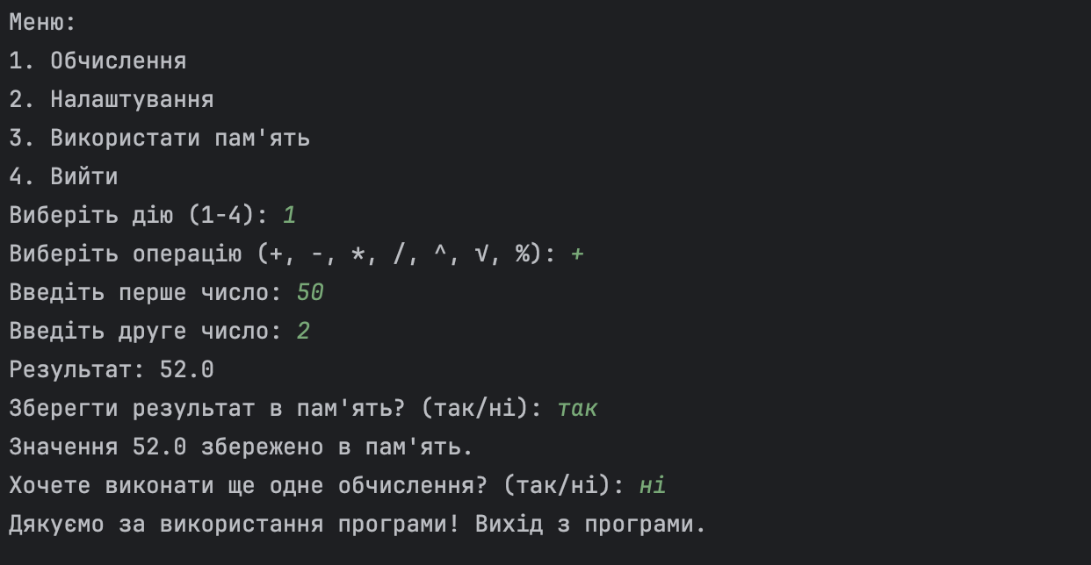**

**Висновки**. Виконавши ці завдання, ви створите простий консольний калькулятор на Python, який може виконувати арифметичні операції, обробляти помилки та надавати користувачу зручний інтерфейс. Цей проект допоможе вам вивчити основний синтаксис Python і концепції, такі як введення користувача, умовні оператори, цикли та обробка помилок.